Guía de Instalación del Ángel Justiciero (Gestión de Concursos en Formato Cabrillo).

1.- Preparación.

a) Descargar el archivo ZIP y ubicarlo en una carpeta localizable

b) Descomprimir el archivo ZIP, no vale el abrir el archivo y ejecutar el Setup.exe.

c) Ejecutar el SETUP.EXE del archivo descomprimido.

2.- Instalación.

Se inicia la instalación descargando varios ficheros necesarios al sistema y finalmente mostrando la imagen

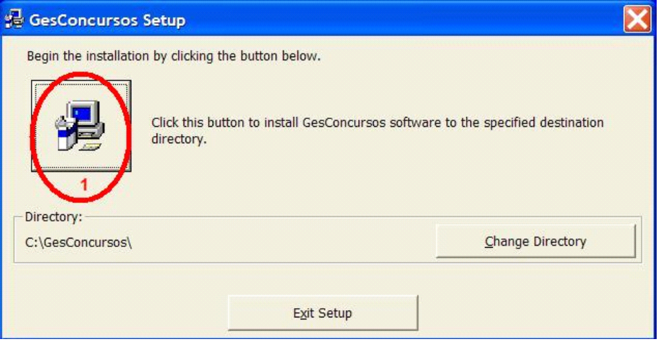

Pulse en 1 para continuar la instalación que por defecto se instalará en C:\GesConcursos, aunque el usuario puede cambiar el directorio de instalación, se recomienda mantener el de por defecto.

A continuación se solicitará el Grupo de Programas en que deberá ubicarse el Ángel Justiciero:

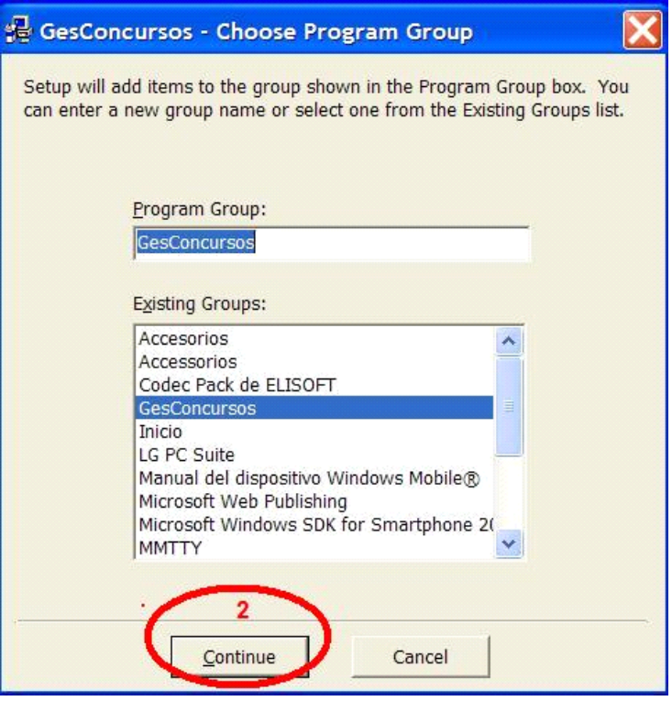

Pulse en 2 para continuar la instalación sin realizar ningún cambio.

Durante la instalación pueden salir algunos avisos o advertencias como los siguientes:

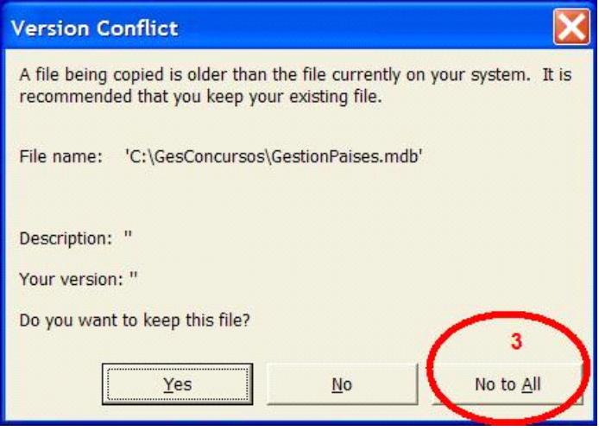

Pulse en 3 cuando salga este tipo de aviso.

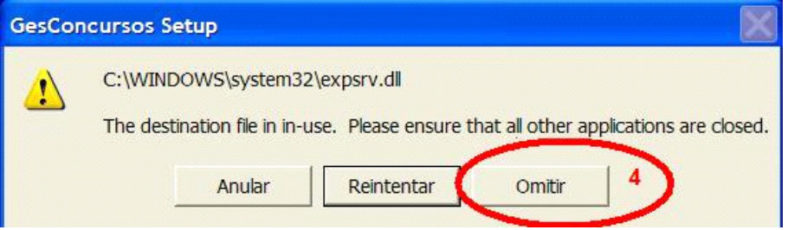

Pulse en 4 cuando salga este otro tipo de advertencia, a continuación se mostrará este otro aviso:

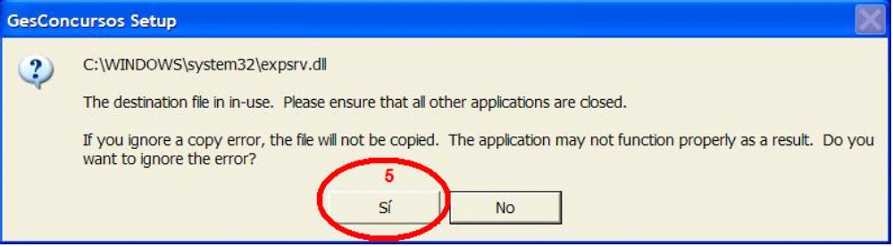

Pulse en 5 para continuar la instalación que finalizará con el siguiente mensaje:

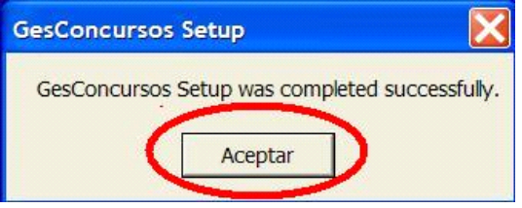

Pulse Aceptar y la instalación se habrá completado.

3.- Ejecución.

El programa estará disponible para su ejecución optando por varios caminos:

- Pulsando el botón de Inicio del sistema operativo se mostrará:

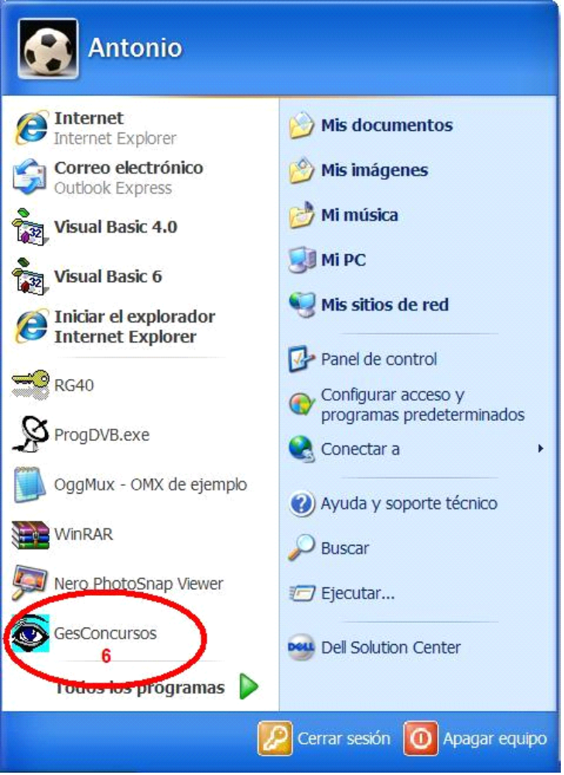

- O bien pulsando Todos los programas se tendrá acceso a GesConcursos.

- También se puede acceder a la carpeta C:\GesConcursos y sacar un acceso directo al escritorio del ejecutable GesConcursos.exe (el del Ojo que Todo lo Ve).

Para cualquier consulta o incidencia ponerse en contacto con ea4yg@radioges.com

Saludos: Antonio – EA4YG

